UBND HUYỆN BÌNH CHÁNH **CỘNG HÒA XÃ HỘI CHỦ NGHĨA VIỆT NAM PHÒNG GIÁO DỤC VÀ ĐÀO TẠO Độc lập – Tự do – Hạnh phúc**

**DANH SÁCH**

**BÍ THƯ ĐOÀN – TỔNG PHỤ TRÁCH ĐỘI**

**THAM GIA VỀ NGUỒN TIỀN GIANG – TRÀ VINH**

|  |  |  |  |  |  |  |  |  |
| --- | --- | --- | --- | --- | --- | --- | --- | --- |
| **STT** | **HỌC VÀ TÊN** | **NĂM SINH** | **ĐƠN VỊ** | **CHỨC VỤ** | | | **Nộp kinh phí** | |
| **Bí thư** | **TPT** | **Y tế** | **Đã** | **Chưa** |
| **MẦM NON: HỌ VÀ TÊN** | |  |  |  |  |  |  |  |
|  | Ngô Thị Hồng Phương | 1990 | Mg Hoa Phượng | x |  |  | x |  |
|  | Nguyễn Thị Ngọc Thảo | 1994 | Mn Thủy Tiên | x |  |  | x |  |
|  | Đào Thị Thanh Thúy | 1989 | Mn Hoa Thiên Lý 2 | x |  |  | x |  |
|  | Nguyễn Thị Thu Hồng | 1993 | Mn Hoàng Anh | x |  |  | x |  |
|  | Nguyễn Thị Ngọc Kha | 1991 | Mg Sen Hồng |  |  | x | x |  |
|  | Phạm Thanh Tâm | 1987 | // | x |  |  | x |  |
|  | Đỗ Thùy Dung | 1990 | Mn Hướng Dương 2 | x |  |  | x |  |
|  | Lê Thị Bội Ngân | 1995 | Mn Thủy Tiên 1 | x |  |  | x |  |
|  | Nguyễn Thị Cẩm Tiên | 1995 | Mn Hoa Thiên Lý 1 | x |  |  | x |  |
|  | Ngô Phượng Hoàng Oanh | 1996 | Mn Quỳnh Anh | x |  |  | x |  |
|  | Dương Bích Hàn | 1981 | Mn Ngọc Lan |  |  | x | x |  |
|  | Nguyễn Thị Huyền Trân | 1993 | Mn Hướng Dương | x |  |  | x |  |
|  | Nguyễn Thị Thanh Thúy | 1986 | Mn Hoa Thiên Lý |  |  | x | x |  |
|  | Hà Mai Huỳnh | 1989 | Mn Hoa Hồng 2 | x |  |  | x |  |
|  | Nguyễn Ngọc Thảo Li | 1989 | // | x |  |  | x |  |
|  | Trịnh Mỹ Thanh | 1993 | Mn Hoa Anh Đào | x |  |  |  | x |
|  | Phạm Thị Thùy Dương | 1990 | Mn Quỳnh Hương | x |  |  |  | x |
|  | Phạm Thị Thu Thảo | 1993 | Mn 30-4 | x |  |  |  | x |
| **TIỂU HỌC: HỌ VÀ TÊN** | | **NS** | **ĐƠN VỊ** | **Bí thư** | **TPT** | **Y tế** | **Đã** | **Chưa** |
|  | Nguyễn Tường | 1991 | TH Tân Nhựt |  | x |  | x |  |
|  | Phạm Trung Hải | 1992 | TH An Phú Tây |  | x |  | x |  |
|  | Lê Thị Thanh Trúc | 1986 | // |  |  | x | x |  |
|  | Trần Thị Mộng Thùy | 1988 | // | x |  |  | x |  |
|  | Phạm Ngọc Sĩ | 1993 | TH Hưng Long | x |  |  | x |  |
|  | Nguyễn Thảo Nguyên | 1994 | TH Phong Phú |  | x |  | x |  |
|  | Nguyễn Thị Hồng Hương | 1985 | TH Tân Quý Tây 3 |  |  | x | x |  |
|  | Trần Lệ Xuân | 1988 | // |  | x |  | x |  |
|  | Nguyễn Công Thành | 1989 | TH Tân Quý Tây | x |  |  | x |  |
|  | Nguyễn Thị Xuân Mai | 1991 | // |  |  | x | x |  |
|  | Phạm Huyền Duy | 1987 | TH Phạm Hùng |  | x |  | x |  |
|  | Cao Bùi Thanh Trúc | 1993 | // |  |  | x | x |  |
|  | Vũ Thị Hồng Sương | 1992 | TH An Hạ |  | x |  | x |  |
|  | Vũ Văn Luật | 1984 | // |  |  | x | x |  |
|  | Lâm Lê Bích Trâm | 1991 | TH Tân Nhựt 6 | x |  |  | x |  |
|  | Thái Thị Ngọc Nữ | 1979 | // |  |  | x | x |  |
|  | Huỳnh Thị Ngọc Hân | 1994 | // |  | x |  | x |  |
|  | Lê Kim Liên | 1992 | TH Bình Lợi |  | x |  | x |  |
|  | Nguyễn Bảo Lâm | 1983 | // |  |  | x | x |  |
|  | Nguyễn Thanh Tuyền | 1987 | // | x |  |  | x |  |
|  | Lê Sỹ Chung | 1987 | TH Vĩnh Lộc 1 |  | x |  | x |  |
|  | Phạm Hùng Cường | 1985 | TH Tân Túc |  | x |  | x |  |
|  | Huỳnh Minh Khoa | 1991 | // | x |  |  | x |  |
|  | Hoàng Văn Anh | 1987 | TH Qui Đức |  | x |  | x |  |
|  | Nguyễn Thị Bích Tuyền | 1992 | TH Lê Minh Xuân 2 | x |  |  | x |  |
|  | Lương Thị Cẩm Tiên | 1996 | // |  |  |  | x |  |
|  | Lê Thị Thùy Dương | 1985 | TH Trần Nhân Tôn |  | x |  | x |  |
|  | Nguyễn Ngọc Minh | 1992 | TH Nguyễn Văn Trân |  | x |  | x |  |
|  | Lê Nhựt Minh | 1992 | TH Lê Minh Xuân 3 | x |  |  | x |  |
|  | Nguyễn ngọc Luân | 1992 | TH An Phú Tây 2 |  | x |  | x |  |
|  | Nguyễn Thị Trúc Phương | 1992 | TH Võ Văn Vân |  | x |  | x |  |
|  | Kiều Thị Kim Quyên | 1987 | TH PhạmVăn Hai | x |  |  | x |  |
|  | Lê Thị Minh Hoa | 1992 | // |  |  | x | x |  |
|  | Võ Thị Ngọc Thanh | 1993 | TH Bình Chánh | x |  |  | x |  |
|  | Mai Thị Ngọc Hân | 1986 | // |  |  |  | x |  |
|  | Nguyễn Sang Huỳnh Như | 1994 | TH Tân Kiên |  | x |  | x |  |
|  | Phan Quốc Chí | 1998 | // |  | x |  | x |  |
|  | Đoàn Phước Diện | 1987 | TH Vĩnh Lộc 2 |  | x |  |  | x |
|  | Phan Ngọc Sang | 1989 | // | x |  |  |  | x |
|  | Phan Thanh Bình | 1987 | TH Vĩnh Lộc A |  | x |  |  | x |
|  | Nguyễn Tuấn Anh | 1986 | TH Vĩnh Lộc B |  | x |  |  | x |
|  | Phạm Hoàng Thái | 1995 | TH Cầu Xáng |  | x |  |  | x |
|  | Phạm Tuấn Hùng | 1982 | // |  |  | x |  | x |
|  | Nguyễn Lê Phước Hòa | 1991 | TH Bình Hưng | x |  |  |  | x |
|  | Đoàn Thanh Chiến | 1985 | // |  | x |  |  | x |
|  | Nguyễn Thanh Nhã | 1991 | TH Trần Quốc Toản |  | x |  |  | x |
| **THCS: HỌ VÀ TÊN** | | **NS** | **ĐƠN VỊ** | **Bí thư** | **TPT** | **Y tế** | **Đã** | **Chưa** |
|  | Khương Văn Vũ | 1990 | THCS Gò Xoài |  | x |  | x |  |
|  | Nguyễn Văn Ngọc | 1991 | THCS Phong Phú | x |  |  | x |  |
|  | Lê Chí Hải | 1992 | // |  | x |  | x |  |
|  | Huỳnh Thị Đoan Trang | 1991 | // |  |  | x | x |  |
|  | Nguyễn Lê Truyết Lực | 1992 | THCS Vĩnh lộc A |  | x |  | x |  |
|  | Cái Thị Thanh Hường | 1985 | // |  |  | x | x |  |
|  | Nguyễn Đăng Khoa | 1987 | THCS Tân Túc |  | x |  | x |  |
|  | Nguyễn Thị Ngọc Trang | 1986 | THCS Đa Phước |  |  | x | x |  |
|  | Nguyễn Hồ Thanh Nhàn | 1988 | // | x |  |  | x |  |
|  | Phạm Thị Minh Hiếu | 1991 | THCS Võ Văn Vân |  |  | x | x |  |
|  | Nguyễn Ngọc Phước | 1993 | // |  | x |  | x |  |
|  | Phan Xuân Hoàng | 1987 | THCS Nguyễn Thái Bình | x |  |  | x |  |
|  | Phạm Thị Thanh Thủy | 1982 | // |  | x |  | x |  |
|  | Lê Thị Cẩm Tú | 1991 | THCS Nguyễn Văn Linh |  |  | x | x |  |
|  | Ngô Thị Sen | 1989 | // | x |  |  | x |  |
|  | Lại Thanh Thanh Hoa | 1991 | THCS Vĩnh Lộc B |  |  | x | x |  |
|  | Nguyễn Hiếu Trí | 1987 | THCS Phạm Văn Hai | x |  |  |  | x |
|  | Bành Quốc Dũng | 1977 | THCS Qui Đức |  | x |  |  | x |
|  | Trần Thành Tiến | 1990 | THCS Hưng Long | x |  |  |  | x |
|  | Nguyễn Trường Vũ | 1987 | THCS Lê Minh Xuân |  | x |  |  | x |
|  | Lục Sửu Nhung | 1992 | THCS Bình Chánh | x |  |  |  | x |
|  | Lê Thị Thủy | 1994 | THCS Đồng Đen |  | x |  |  | x |
|  | Huỳnh Thị Bích Thảo | 1993 | THCS Tân Quý Tây | x |  |  |  | x |
| **BAN TỔ CHỨC** | | **NS** | **ĐƠN VỊ** | **CHỨC VỤ** | | **GHI CHÚ** | | |
|  | Nguyễn Trí Dũng | 1965 | Phòng GD&ĐT | Trưởng Phòng | | Ttưởng ban | | |
|  | Nguyễn Thị Mỹ Châu | 1976 | Phòng GD&ĐT | P. Trưởng phòng | | Phó trưởng ban | | |
|  | Lê Văn Dương | 1975 | Phòng GD&ĐT | Chuyên viên | | UV Thường trực | | |
|  | Nguyễn Thị Ngọc Loan | 1987 | Phòng GD&ĐT | Chuyên viên | | Ủy viên | | |
|  | Nguyễn Hoàng Tưởng | 1981 | Nhà Thiếu Nhi | Phó GĐ | | ĐB Khách mời | | |

**Thời gian tập trung khởi hành:**

-  **Lúc: 5** *giờ* **30** *phút, ngày* **23** *tháng* **3** *năm* **2018**

- **Tại : Trường Bồi Dưỡng Giáo dục Huyện**

*( Đ/c Số 1 Đường số 8 Khu Trung tâm Hành chính Huyện, Đường Tân Túc - KP 4, Thị trấn Tân Túc Huyện Bình Chánh)*

***Lưu ý:*** Trang phục áo Thanh niên Việt Nam Đối với Bí thư Đoàn và Tổng phụ trách Đội trong ngày giao lưu 23/3/2018 Tại 2 điểm trường.



**Tên đoàn** : Phòng Giáo Dục Và Đào Tạo Huyện Bình Chánh

**Số lượng dự kiến** : Từ 90 khách trở lên

**Lưu trú** : Nhà khách Tỉnh ủy Trà Vinh

**Thời gian** : 23 – 24/03/2018

**Phương tiện di chuyển**: Xe du lịch đời mới.

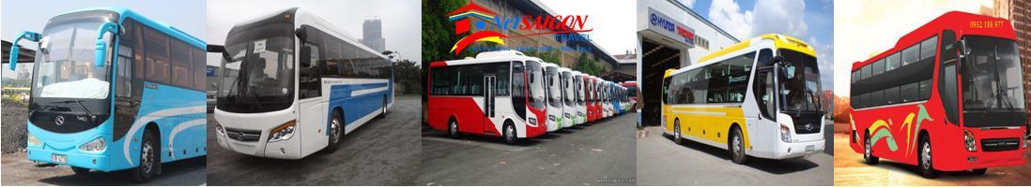

***CHƯƠNG TRÌNH ĐỀ XUẤT:***

### NGÀY 1: SÀI GÒN - MỸ THO - BẾN TRE - CẦN THƠ (ĂN TRƯA)

Xem nội dung đầy đủ tại: <https://travel.com.vn/tourNDSGN947-002-090216XE2/mien-tay-chau-doc-rung-tram-tra-su-ha-tien-rach-gia-can-tho-1-dem-khach-san-4-sao-tai-ha-tien-mung-2-tet-am-lich.aspx>  
Nguồn: travel.com.vn



**NGÀY 1: SÀI GÒN – MỸ THO - TRÀ VINH**

|  |  |
| --- | --- |
| Kết quả hình ảnh cho chùa vĩnh tràng | Kết quả hình ảnh cho chùa vĩnh tràng |

**05h30:** Qúy khách tập chung tại điểm hẹn Tại Trường Bồi Dưỡng Giao Dục Huyện.

**06h00:** Khởi hành đi Tiền Giang theo tuyến cao tốc Sài Gòn – Trung Lương. Đến Thành Phố Mỹ Tho đoàn dùng điểm tâm sáng.

**09h00:**  Tham quan Chùa Vĩnh Tràng di tích lịch sử cấp Quốc Gia.

**09h30:** Tổ chức giao lưu và trao học bổng tại Trường Tiểu Học Lê Qúy Đôn.

**12h30:** Đoàn dùng cơm trưa và giao lưu tại Nhà hàng Làng Việt.

**13h00:** Tiếp tục hành trình tới thành phố Trà Vinh. Đoàn nhận phòng nghỉ ngơi.

**15h30:** Khởi hành đi giao lưu và trao học bổng tại Trường THCS Hùng Hòa, Huyện Tiểu Cần - Trà Vinh.

**16h30:** Tổ chức trao học bổng và giao lưu Cán bộ Đoàn Đội giữa 2 đơn vị.

**Tối:** Sinh hoạt tự do và nghỉ đêm tại Nhà khách Tỉnh ủy Trà Vinh.

*Nghĩ đêm tại Trà Vinh*

**NGÀY 2: TRÀ VINH – BẾN TRE - TP.HỒ CHÍ MINH**



|  |  |
| --- | --- |
| Kết quả hình ảnh cho ao bà om | Kết quả hình ảnh cho phú an khang |

**06h30**: Vệ sinh cá nhân, sau đó dùng điểm tâm sáng tại nhà khách Tỉnh ủy.

**08h00:**Làm thủ tục trả phòng khách sạn. Sau đó khởi hành đi tham quan các điểm tại Trà Vinh như Ao Bà Om,Tượng Đài Bác Hồ…

**10h00**:Thành Phố Bến Tre, tham quan và vui chơi tại **Khu du lịch Phú An Khang**.

**12h00**: Đoàn dùng cơm trưa tại KDL với các món ăn dân dã như:

1 Cá tai tượng chiên xù

2 Gỏi ngó sen tôm thịt

3 Tép rang dừa

4 Cá kèo + thịt kho tộ

5 Lẩu chua cá bông lau

6 Rau luộc + kho quẹt

7 Cơm trắng + trà đá + tráng miệng

**14h30:** Xe khởi hành về lại TP Hồ Chí Minh. Trên đường về ghé dừng chân để các Thầy cô mua đặc sản Miền Tây.

**16h30:** Về đến **TP. HCM**, HDV **Nét Sài gòn Travel** tạm biệt đoàn và hẹn gặp lại Quý thầy cô trong những chương trình lần sau.

***Chúc Quý Thầy Cô nhiều sức khỏe, niềm vui và thành công trong công việc***

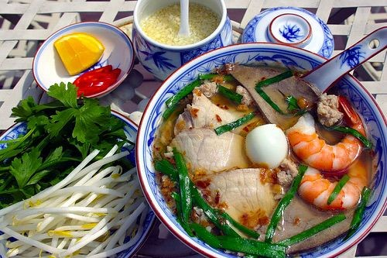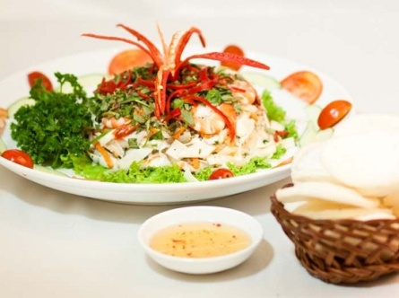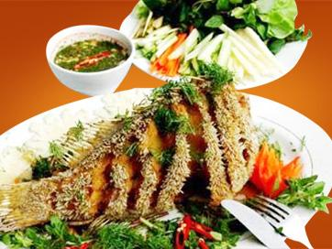

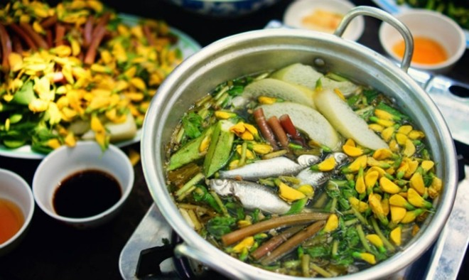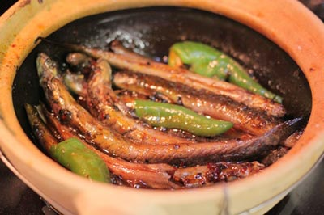

UBND HUYỆN BÌNH CHÁNH **CỘNG HÒA XÃ HỘI CHỦ NGHĨA VIỆT NAM PHÒNG GIÁO DỤC VÀ ĐÀO TẠO Độc lập – Tự do – Hạnh phúc**

**DANH SÁCH**

**ĐOÀN VIÊN – HỌC SINH CÁC ĐƠN VỊ THAM GIA ĐÓNG GÓP GÂY QUỸ**

**TRAO HỌC BỔNG CHO HỌC SINH TIỀN GIANG – TRÀ VINH**

|  |  |  |  |
| --- | --- | --- | --- |
| **STT** | **ĐƠN VỊ** | **SỐ TIỀN (VNĐ)** | **GHI CHÚ** |
|
|  | Mầm non Hoa Mai | 500.000 |  |
|  | Mầm non Thủy Tiên | 300.000 |  |
|  | Mầm non Thủy Tiên 1 | 350.000 |  |
|  | Mầm non Thủy Tiên 2 | 500.000 |  |
|  | Mẫu giáo Sen Hồng | 1.200.000 |  |
|  | Mầm non Ngọc Lan. | 300.000 |  |
|  | Mẫu giáo Quỳnh Anh | 300.000 |  |
|  | Mầm Non Hoa Sen | 300.000 | *Chưa thu* |
|  | Mầm Non Hoa Sen 2 | 300.000 | *Chưa thu* |
|  | Mầm Non Hoa Sen 3 | 200.000 | *Chưa thu* |
|  | Mầm non Hướng Dương | 1.000.000 |  |
|  | Mầm non Hướng Dương 2 | 810.000 |  |
|  | Mầm non Quỳnh Hương | 1.000.000 |  |
|  | Mầm non Quỳnh Hương 2 | 600.000 |  |
|  | Mầm non Phong Lan | 500.000 |  |
|  | Mầm non BaBy | 500.000 |  |
|  | Mầm non Hoa Lan | 500.000 |  |
|  | Mầm non Hoa Anh Đào | 500.000 | *Chưa thu* |
|  | Mẫu giáo Hoa Đào | 200.000 | *Chưa thu* |
|  | Mầm non Hoa Hồng | 300.000 |  |
|  | Mầm non Hoa Hồng 2 | 400.000 |  |
|  | Mầm non Hoàng Anh | 1.020.000 |  |
|  | Mầm non Hoàng Anh 2 | 500.000 |  |
|  | Mầm non Hoa Phượng 1 | 500.000 |  |
|  | MN Hoa Phượng Hồng | 500.000 |  |
|  | Mẫu giáo Hoa Phượng | 500.000 |  |
|  | Mầm non 30-4 | 500.000 | *Chưa thu* |
|  | Mầm non Hoa Thiên Lý | 1.000.000 |  |
|  | Mầm non Hoa Thiên L‎ý 1 | 500.000 |  |
|  | Mầm non Hoa Thiên L‎ý 2 | 500.000 |  |
|  | Tiểu học An Phú Tây | 600.000 |  |
|  | Tiểu học An Phú Tây 2 | 1.363.000 |  |
|  | Tiểu học Bình Chánh | 1.400.000 |  |
|  | Tiểu học Trần Nhân Tôn | 842.000 |  |
|  | Tiểu học Bình Hưng | 1.000.000 | *Chưa thu* |
|  | Tiểu học Phạm Hùng | 1.330.000 | *Chưa thu* |
|  | Tiểu học Bình Lợi | 739.000 |  |
|  | Tiểu học Nguyễn Văn Trân | 4.500.000 |  |
|  | Tiểu Học Hưng Long | 1.100.000 |  |
|  | Tiểu học Cầu Xáng | 1.000.000 | *Chưa thu* |
|  | Tiểu học Lê Minh Xuân 2 | 1.000.000 |  |
|  | Tiểu học Lê Minh Xuân 3 | 880.000 |  |
|  | Tiểu học Phong Phú | 1.084.000 |  |
|  | Tiểu học Phong Phú 2 | 1.115.000 |  |
|  | Tiểu học An Hạ | 1.000.000 | *Chưa thu* |
|  | Tiểu học Phạm Văn Hai | 1.580.000 |  |
|  | Tiểu học Võ Văn Vân | 1.300.000 |  |
|  | Tiểu học Qui Đức | 1.200.000 |  |
|  | Tiểu học Tân Kiên | 3.197.000 |  |
|  | Tiểu học Tân Nhựt | 1.000.000 |  |
|  | Tiểu học Tân Nhựt 6 | 1.690.000 |  |
|  | Tiểu học Tân Quý Tây 3 | 1.320.000 |  |
|  | Tiểu học Tân Quý Tây | 1.356.000 |  |
|  | Tiểu học Tân Túc | 2.000.000 |  |
|  | Tiểu học Vĩnh Lộc 1 | 1.800.000 |  |
|  | Tiểu học Vĩnh Lộc 2 | 1.400.000 | *Chưa thu* |
|  | Tiểu học Vĩnh Lộc A | 2.000.000 | *Chưa thu* |
|  | Tiểu học Lại Hùng Cường | 1.350.000 |  |
|  | Tiểu học Trần Quốc Toản | 2.000.000 | *Chưa thu* |
|  | Tiểu học Vĩnh Lộc B | 1.000.000 | *Chưa thu* |
|  | THCS Nguyễn Văn Linh | 1.500.000 |  |
|  | THCS Bình Chánh | 1.500.000 | *Chưa thu* |
|  | THCS Nguyễn Thái Bình | 1.300.000 |  |
|  | THCS Gò Xoài | 886.000 |  |
|  | THCS Đa Phước | 1.000.000 |  |
|  | THCS Hưng Long | 1.300.000 | *Chưa thu* |
|  | THCS Lê Minh Xuân | 1.300.000 | *Chưa thu* |
|  | THCS Phong Phú | 1.684.000 |  |
|  | THCS Phạm Văn Hai | 1.100.000 | *Chưa thu* |
|  | THCS Qui Đức | 840.000 | *Chưa thu* |
|  | THCS Tân Kiên | 1.200.000 |  |
|  | THCS Tân Nhựt | 1.250.000 |  |
|  | THCS Tân Quý Tây | 1.160.000 | *Chưa thu* |
|  | THCS Tân Túc | 1.700.000 |  |
|  | THCS Đồng Đen | 1.556.000 | *Chưa thu* |
|  | THCS Vĩnh Lộc A | 2.147.000 |  |
|  | THCS Vĩnh Lộc B | 1.500.000 | *Chưa thu* |
|  | THCS Võ Văn Vân | 1.520.000 |  |